Tillsynsbegäran – information om höga naturvärden i avverkningsanmälan A 51147-2025 i Söderhamns kommun
Denna tillsynsbegäran behandlar höga naturvärden i avverkningsanmälan A 51147-2025 i Söderhamns kommun som inkom 2025-10-17 och omfattar 9,0 ha.
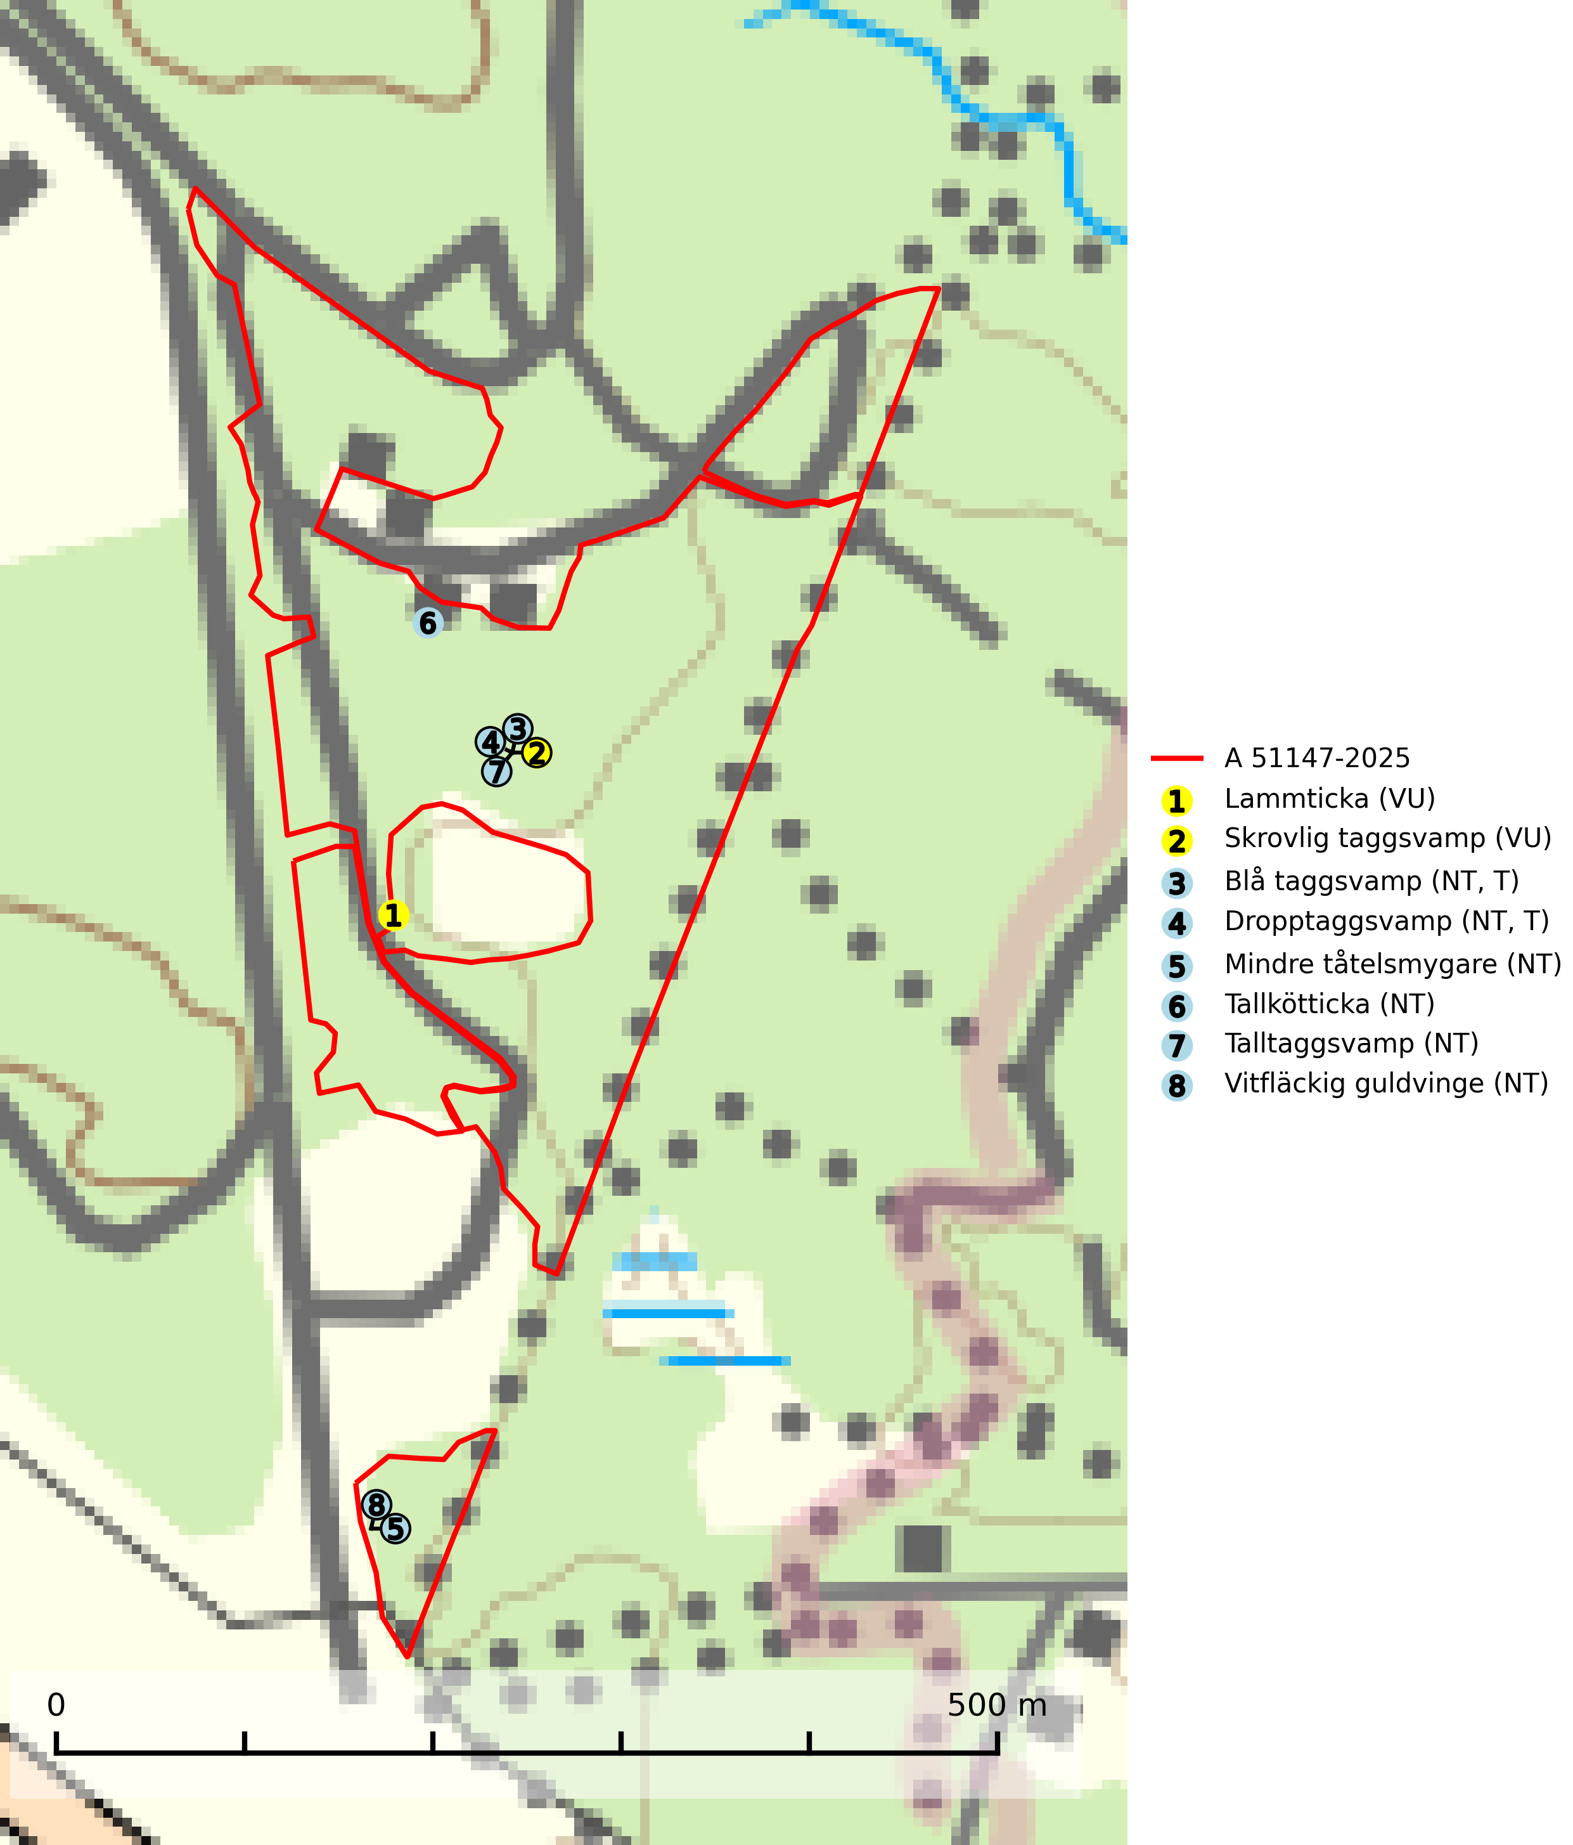
Figur 1. Fyndplatser för naturvårdsarter i och inom 1 meter från avverkningsanmälan. Markörer utan svart kant är placerade på fyndplatsen. Markörer med svart kant är placerade vid sidan av fyndplatsen har ett svart streck som visar fyndplatsens exakta position. Kartans mittpunktskoordinat är N 6793886, E 613255 i SWEREF 99 TM.
I och inom 1 meter från avverkningsanmälan finns fynd av 8 naturvårdsarter, varav 8 är rödlistade och 2 är typiska (T): lammticka (VU), skrovlig taggsvamp (VU), blå taggsvamp (NT, T), dropptaggsvamp (NT, T), mindre tåtelsmygare (NT), tallkötticka (NT), talltaggsvamp (NT) och vitfläckig guldvinge (NT). Se Figur 1.

Tillsynsbegäran
Vi begär härmed att Skogsstyrelsen fattar beslut enligt miljöbalken som säkerställer att skogens höga naturvärden bevaras samt att EU-lagstiftning efterlevs och att artskyddsbrott förhindras.
Vi önskar även ta del av de ställningstaganden och beslut som myndigheten meddelar till följd av aktuell avverkningsanmälan och föreningens inlaga (se 34 § förvaltningslagen).

Naturvårdsarter och fridlysta arter
Nedan följer beskrivningar av de naturvårdsarter och fridlysta arter som har sina livsmiljöer och växtplatser i den avverkningsanmälda skogen. De påträffade naturvårdsarterna är ett tydligt kvitto på att det rör sig om en skog med höga naturvärden.
Lammticka (VU) bildar mykorrhiza med tall och växer i tämligen öppna barrskogar ofta magra tallhedar, gärna på sandig mark. Arten är placerad högst upp i Skogsstyrelsens värdepyramid för bedömning av skog med höga naturvärden och tål inte slutavverkning (SLU Artdatabanken, 2024; Nitare & Skogsstyrelsen, 2019).
Skrovlig taggsvamp (VU) bildar mykorrhiza med tall i äldre tallskog, framför allt på tallhed. Den växer huvudsakligen i äldre barrskog som hotas av slutavverkning. Genom att äldre barrskogar och naturskogar blir allt sällsyntare, missgynnas arten av skogsbruk. Arten ingår i ett åtgärdsprogram för hotade arter (ÅGP) och en långsiktig tillgång till svampens värdträd behöver säkras genom att växtplatserna undantas från avverkning. Skrovlig taggsvamp är globalt rödlistad som nära hotad (NT) vilket innebär att Sverige har ett internationellt ansvar för arten (IUCN, 2025; SLU Artdatabanken, 2026; Nitare, 2006).
Blå taggsvamp (NT) är en karaktärsart i såväl örtrika kalkbarrskogar som i torra sandtallskogar där det föreligger gammal skog med långvarig trädkontinuitet. Är sällsynt och mycket kravfull i södra och mellersta Sverige. Den hotas främst av skogsavverkning och tycks försvinna efter slutavverkning, markberedning och plantering. I kalkgranskogar verkar arten vara mycket känslig. Granskogar med arten bör formellt skydddas. Blå taggsvamp (NT) är typisk art för 9010 Taiga (SLU Artdatabanken, 2024; Nitare & Skogsstyrelsen, 2019).
Dropptaggsvamp (NT) bildar mykorrhiza med tall, främst i barrskog med trädkontinuitet, i magra, torra och ljusöppna lavtallskogar och i barrblandskogar med friskmossor och lingon i fältskiktet. Den totala populationen i landet har minskat och bedöms fortsätta minska till följd av slutavverkningar av tallskog. Det är högst oklart om arten långsiktigt kan etablera och reproducera sig i skogsbestånd som brukas med trakthyggesmetoder, markberedning, gödsling eller föryngring med förädlat plantmaterial. Uppfyller kriterierna för att bli rödlistad på grund av ny kunskap som visar att en större andel av populationen än tidigare bedömt är knuten till kontinuitetsbarrskog. Minskningstakten för den svenska populationen bedöms vara nära gränsvärdet för Sårbar (VU). Dropptaggsvamp är typisk art för 9010 Taiga (SLU Artdatabanken, 2026).
Tallkötticka (NT) är tallens kötticka och har ofta ett mer resupinat växtsätt än den granlevande köttickan Leptoporus mollis. Artens förekomstarea och utbredning i Sverige är inte känd, men utifrån de fynd som rapporteras av kötticka på tall verkar den vara mer ovanlig än den granlevande. Den totala populationen bedöms därför ha minskat under de senaste 30 åren och fortsätter att minska i takt med att kontinuitetsskogar (skogar som inte kalavverkats) minskar i areal, samtidigt som att lämpliga miljöer inte återskapas i samma takt. Minskningstakten för den svenska populationen bedöms vara nära gränsvärdet för Sårbar (VU). (A2c+3c+4c) (SLU Artdatabanken, 2024; Nitare & Skogsstyrelsen, 2019).
Talltaggsvamp (NT) förekommer främst i tallnaturskogar eller tallskogar av kontinuitetsskogskaraktär där den bildar mykorrhiza med tall. Särskilt frekvent är den i sandtallskogar med inslag av gamla träd, t.ex. på grusåsar, stränder och sandhedar. Arten hotas främst av skogsavverkning och tycks försvinna efter slutavverkning, markberedning och plantering. Talltaggsvamp är globalt rödlistad som nära hotad (NT) vilket innebär att Sverige har ett internationellt ansvar för arten (IUCN, 2025; SLU Artdatabanken, 2024).

